CONVENCIÓN PARA LA SALVAGUARDIA DEL
PATRIMONIO CULTURAL INMATERIAL
ASAMBLEA GENERAL DE LOS
ESTADOS PARTES EN LA CONVENCIÓN
Octava reunión
Sede de la UNESCO, Sala I
8 al 10 de septiembre de 2020
Punto 8 del Orden del día provisional:
Contribución a la preparación de la nueva estrategia a plazo medio para 2022–2029 (41 C/4) y al proyecto de programa y presupuesto para 2022–2025 (41 C/5)
Resumen
Los Estados Partes de la Convención de 2003 participaron en una consulta electrónica en mayo de 2020 para contribuir a la preparación del proyecto de Estrategia a Plazo Medio para 2022–2029 (Documento 41 C/4) y del proyecto de Programa y Presupuesto para 2022–2025 (Documento 41 C/5). Esta consulta fue organizada en respuesta a una invitación de la 39ª reunión de la Conferencia General (Resolución 39 C/87). El presente documento proporciona información relacionada con el resultado de la consulta.
Decisión requerida: párrafo 17

- La Conferencia General de la UNESCO, en su 39ª reunión de 2017, invitó al Consejo Ejecutivo, a la Directora General y a los órganos rectores de la UNESCO a aplicar las recomendaciones del Grupo de trabajo de composición abierta sobre la gobernanza (Resolución 39 C/87), en particular la Recomendación 74, tal como se describe en el Documento 39 C/70, que insta a todos los órganos internacionales e intergubernamentales de la UNESCO a proponer contribuciones formales al proyecto de Estrategia a Plazo Medio para 2020-2029 (Documento 41 C/4) y al proyecto de Programa y Presupuesto 2022-2025 (Documento 41 C/5). El presente documento proporciona información relacionada con la consulta que se realizó con los Estados Partes de la Convención de 2003.
- En seguimiento a la Decisión 14.COM 19 se incluyó este punto al orden del día de la presente reunión de la Asamblea General (que originalmente se llevaría a cabo del 9 al 11 de junio de 2020), con el fin de facilitar la discusión con los Estados Partes y darles la oportunidad de realizar sus aportes para la preparación de los proyectos de documentos 41 C/4 y 41 C/5. Debido a la reprogramación de esa reunión y a la fecha requerida para completar el proceso de consulta con los órganos internacionales e intergubernamentales (a fines de junio de 2020), la Secretaría de la Convención de 2003 realizó una consulta electrónica, que tuvo lugar entre el 4 y el 29 de mayo de 2020.
- La consulta, que los Estados Partes completaron en línea en inglés o en francés, tuvo un alto índice de respuesta: El 47 por ciento (83 de 178) de los Estados Partes respondieron, confirmando su apoyo a la labor de la Convención de 2003. De las respuestas, el 19 % eran del G.E. I; 15 % del G.E. II, 17 % del G.E. III, 16 % del G.E. IV, 25 % del G.E. V (a) y 8 % del G.E. V (b).
- Sobre la base de las respuestas y datos recopilados a través de la consulta, la Secretaría realizó un análisis riguroso para obtener información estratégica y recomendaciones para la futura labor de la Convención de 2003, que se describen en las siguientes secciones. La información sustancial y los comentarios obtenidos a través de los respectivos procesos de consulta con cada órgano rector se recopilarán a nivel del Sector de Cultura y se incorporarán a la propuesta preliminar de la Directora General para los proyectos de documentos 41 C/4 y 41 C/5, que serán discutidos en la 210ª reunión del Consejo Ejecutivo de la UNESCO.
- Logros y desafíos emergentes
- En la Pregunta 1, la mayoría de los Estados Partes expresó que el rol de la Convención en el establecimiento de estándares y en el fortalecimiento de capacidades en el campo de la cultura es más importante que el de sus funciones como laboratorio de ideas y centro de intercambio de información, confirmando la prominencia de las funciones normativas y operativas de la Convención. En línea con esta respuesta, los logros más pertinentes alcanzados durante la actual estrategia a Plazo Medio 37 C/4 (2014-2021) (Pregunta 2) son los siguientes: "Participación de las comunidades en la salvaguardia del patrimonio vivo" (74 por ciento de las respuestas); "Fortalecimiento de capacidades institucionales/humanas para la salvaguardia" (69 por ciento); e "Integración de la salvaguardia del PCI en las políticas nacionales" (65 por ciento).
- Al mismo tiempo, varios Estados Partes señalaron los siguientes desafíos actuales y emergentes como cuestiones clave que deben ser abordadas en el próximo programa y presupuesto (Pregunta 4.a): "Ampliar el alcance del programa de fortalecimiento de capacidades de la Convención y encontrar nuevas y diversas modalidades para aplicarlo" (83 % de las respuestas); "Hacer seguimiento de la aplicación de la Convención a nivel nacional y de las comunidades" (81 %); y "Dar sostenibilidad a la implementación de los programas y mecanismos de la Convención a nivel nacional" (79 por ciento). Con el fin de abordar estos desafíos, algunas de las acciones concretas propuestas por los Estados Partes fueron: i) apoyo personalizado al fortalecimiento de capacidades, atendiendo a las necesidades de las comunidades y países; ii) enfoques intersectoriales, interinstitucionales y de múltiples partes interesadas para salvaguardar el patrimonio cultural inmaterial; e iii) intercambio de conocimientos y colaboración entre actores relevantes para fortalecer la implementación de los países a nivel nacional (Pregunta 4.b).
- Convención de 2003 y los Objetivos de Desarrollo Sostenible
- A lo largo del cuestionario, los Estados Partes reconocieron la naturaleza transversal del patrimonio cultural inmaterial y afirmaron su clara relevancia y alineamiento con la Agenda 2030 para el Desarrollo Sostenible y los Objetivos de Desarrollo Sostenible (ODS). Las respuestas también recomendaron "intervenciones específicas por sector en la implementación de actividades de fortalecimiento de capacidades" y un "sólido asesoramiento político sobre la integración del patrimonio cultural inmaterial en los planes y políticas nacionales de desarrollo" como acciones clave, que podrían emprenderse en el marco de la Convención de 2003 para apoyar a los Estados en su implementación de la Agenda 2030 (Preguntas 6.a y 6.b). Los ODS 4, 5, 8, 11, 16 y sus metas correspondientes se destacaron como los más pertinentes, en respuesta a las preguntas 5.a y 5.b (Figura 1), incluyendo:
- Meta 4.7 Educación para el desarrollo sostenible;
- Meta 11.4 Salvaguardar el patrimonio cultural y natural;
- Meta 8.9 Políticas para promover el turismo sostenible;
- Meta 5.1 Poner fin a la discriminación contra las mujeres y las niñas; y
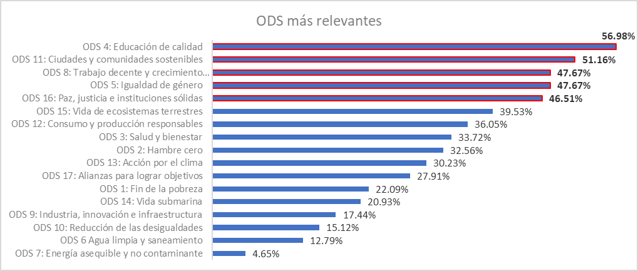
- Meta 16.7 Garantizar una toma de decisiones inclusiva y participativa en todos los niveles.
Figura 1 Relevancia de la Convención de 2003 para los Objetivos de Desarrollo Sostenible
- Con especial énfasis en la meta 4.7 (Educación para el desarrollo sostenible), el trabajo intersectorial sobre patrimonio cultural inmaterial y educación con el Sector de Educación fue muy apreciado, y las respuestas de la consulta reiteraron el apoyo de los Estados para continuar trabajando en este tema (Preguntas 5.b, 6.b, 7.a y 9.a). Los Estados destacaron que la incorporación del patrimonio cultural inmaterial en los programas de educación formal/no formal puede hacer que la educación sea más inclusiva y equitativa, promoviendo así oportunidades de aprendizaje permanentes (por ejemplo, formación profesional en artesanía tradicional). También plantearon la importancia de fomentar sociedades inclusivas garantizando el acceso a la educación a grupos marginados y vulnerables (por ejemplo, pueblos indígenas o poblaciones desplazadas) a través de los enfoques basados en la participación de las comunidades del patrimonio cultural inmaterial.
- La consulta también destacó el papel crucial que puede desempeñar el patrimonio cultural inmaterial en el mantenimiento de la paz y la seguridad en la sociedad (Preguntas 7.a y 7.b). Los Estados Partes manifestaron su convicción de que el patrimonio vivo es una base esencial para fortalecer la tolerancia, la resiliencia, el diálogo y la cohesión social entre las comunidades, así como un medio eficaz para fomentar sociedades pacíficas (ODS 16). Esto refleja el trabajo actual sobre el patrimonio cultural inmaterial en situaciones de emergencia, que tiene los objetivos de mitigar las amenazas al patrimonio vivo y reforzar el papel que este puede desempeñar para potenciar la resiliencia y la recuperación.
- Sinergias y oportunidades de cooperación
- Entre otros programas de la UNESCO más allá del Sector de Cultura, el Programa sobre el Hombre y la Biosfera, del Sector de Ciencias, fue considerado como uno de los más pertinentes para la colaboración durante el período 2022-2029, en línea con el área temática propuesta: "patrimonio cultural inmaterial y sostenibilidad ambiental". Por ejemplo, los sistemas de conocimientos locales y tradicionales de las comunidades indígenas, que proponen un uso equitativo de los recursos naturales (agua, tierra, agricultura, etc.), y respetan los ecosistemas y la diversidad biológica, fueron reconocidos como referencias importantes para adaptarse a los desafíos ambientales y mitigar potencialmente los efectos del cambio climático (ODS 12, 13 y 15).
- Dentro del Sector de Cultura, los Estados Partes destacaron la importancia de mejorar la colaboración y las sinergias con otras convenciones culturales de la UNESCO, reconociendo al mismo tiempo las perspectivas holística y socioeconómica de la salvaguardia del patrimonio cultural inmaterial (Pregunta 9.a). La colaboración con la Convención de 1972 se consideró crucial para mantener un enfoque global para la protección del patrimonio cultural (ODS 11). Se espera que los planes de salvaguardia de enfoque comunitario de la Convención de 2003, así como las prácticas y conocimientos relativos a la naturaleza y el universo, fortalezcan los vínculos entre el entorno tangible y los valores culturales intangibles de las comunidades, reforzando al mismo tiempo sus medios de subsistencia. Los Estados Partes también plantearon la pertinencia de la colaboración conjunta entre las Convenciones de 2003 y 2005, considerándose los diversos aspectos económicos relacionados con el patrimonio vivo, como la artesanía, las prácticas musicales y las artes escénicas, que proporcionan fuentes de ingresos a las comunidades concernidas. Respetando las funciones sociales y los significados culturales del patrimonio vivo, esta colaboración podría promover el crecimiento económico inclusivo y sostenible (ODS 8).
- Orientaciones futuras
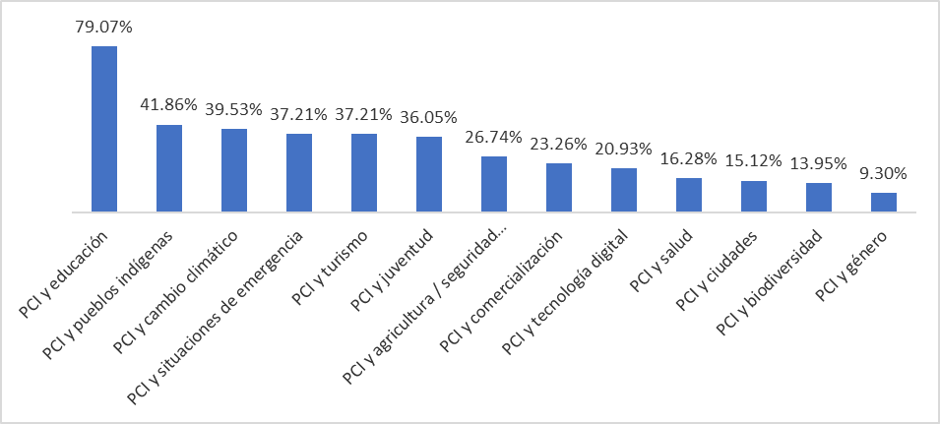
- Las respuestas a la consulta mostraron que los Estados Partes están muy interesados en que la Convención de 2003 se oriente hacia la implementación de acciones temáticas (Figura 2). Además del patrimonio cultural inmaterial y la educación, una amplia gama de temas, como el patrimonio cultural inmaterial y los pueblos indígenas, el cambio climático, las emergencias, el turismo y la agricultura / seguridad alimentaria, se consideran importantes para la futura labor de la Convención de 2003 (Preguntas 7.a y 7.b).
Figura 2: La Convención de 2003 y áreas temáticas
- En consonancia con el enfoque transversal de salvaguardia, la cooperación intersectorial e interinstitucional se destacó como una de las principales modalidades operativas para la futura aplicación de la Convención de 2003. Un número considerable de Estados Partes sugirió establecer asociaciones estratégicas intersectoriales en los niveles local, nacional, regional e internacional para fomentar intervenciones efectivas para salvaguardar el patrimonio vivo. Inicialmente, la cooperación podría capitalizar la sólida red de socios en la aplicación de la Convención, que incluye instituciones gubernamentales, comunidades, sociedad civil, expertos, centros de categoría 2, así como el sector académico y privado (Preguntas 10.a y 10.b). Asimismo, la colaboración con diferentes sectores (educación, ciencias, agricultura, salud, turismo, industria, etc.) podría facilitar la cooperación interministerial y la cooperación interinstitucional con otros órganos de la ONU, a fin de promover la implementación conjunta de la Agenda 2030.
- También se consideró la cooperación intersectorial para la implementación de las dos prioridades globales, África e Igualdad de Género (Preguntas 8.a, 8.b y 8.c) (Figura 3). Se ha destacado que la labor de la Convención tiene un alto impacto en África. Esto es el resultado de las fructíferas acciones de fortalecimiento de capacidades que se han llevado a cabo en la región. Los Estados solicitaron intensificar dichas acciones en el futuro, alentando una mayor participación de las comunidades. En cuanto a la Igualdad de Género, la consulta mostró que aún existe un margen de mejora en la incorporación de las cuestiones de género en los programas y mecanismos de la Convención a través de iniciativas de sensibilización y actividades de fortalecimiento de capacidades. Para fortalecer el impacto en África para la próxima Estrategia a Plazo Medio, los Estados solicitaron la participación activa de los jóvenes en las acciones de salvaguardia y transmisión del patrimonio vivo. Juntos, los jóvenes y los pueblos indígenas fueron destacados como grupos prioritarios principales para la futura labor de la Convención (Pregunta 8.d). El empoderamiento de los jóvenes también plantea la necesidad esencial de enfoques alternativos y medidas innovadoras para la salvaguardia, especialmente a través de tecnologías digitales, a fin de promover la transmisión intergeneracional de una manera atrayente e inclusiva.
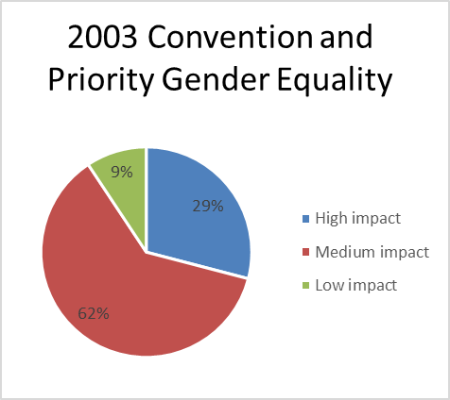
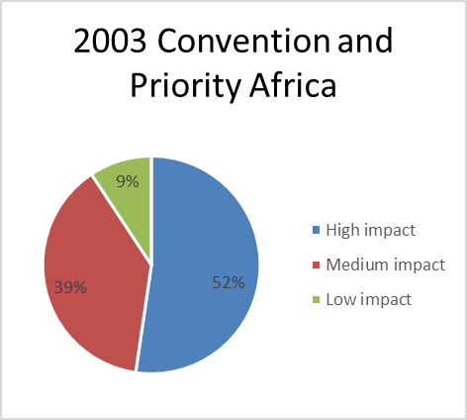
La Convención de 2003 y la Prioridad Igualdad de Género
Alto impacto
Impacto medio
Bajo impacto
La Convención de 2003 y la Prioridad África
Alto impacto
Impacto medio
Bajo impacto
Figura 3: La Convención de 2003 y las prioridades mundiales de la UNESCO
- Otra recomendación importante que emana de la consulta es la necesidad de establecer alianzas regionales e interregionales estratégicas con órganos regionales. La cooperación con los órganos financieros, como los bancos regionales de desarrollo, se propuso como una de las oportunidades clave de financiación para explorar y movilizar recursos esenciales para la aplicación de la Convención de 2003 (Preguntas 11.a y 11.b). Las expectativas y solicitudes para salvaguardar el patrimonio cultural inmaterial a nivel nacional y comunitario están creciendo rápidamente, mientras que la capacidad institucional y los recursos disponibles de la UNESCO son limitados. Si bien los Estados aún consideran las contribuciones voluntarias como una fuente básica de financiamiento para la aplicación de la Convención, las asociaciones público-privadas y las asociaciones especiales con sectores específicos de tipo entidades corporativas y fundaciones también se mencionaron como oportunidades importantes de financiamiento. Además, se sugirió extender el alcance de la cooperación intersectorial, con una mayor participación de las instituciones de educación superior y organizaciones de medios de comunicación, así como la implementación de iniciativas específicas de recaudación de fondos para recaudar donaciones de entidades privadas y filantrópicas. Por último, sobre las oportunidades de financiación alternativas se incluyeron posibilidades conjuntas de recaudación de fondos entre distintos programas y convenciones, así como la movilización de recursos a nivel nacional en cooperación con los Estados Partes.
- Los resultados de la consulta demostraron que el mandato y la misión de la Convención de 2003 siguen siendo sumamente relevantes en la sociedad actual, desempeñando un papel importante en la respuesta a los desafíos mundiales, y contribuyendo al desarrollo sostenible. La consulta abarcó varias cuestiones y consideraciones clave que los Estados Partes pueden tener en cuenta en la manera de proceder hacia desarrollo futuro de la Convención de 2003. Se espera que, para la labor de la Convención durante el período 2022-2029, estas consideraciones se conviertan en bases sólidas para la reflexión sobre las visiones estratégicas y las orientaciones programáticas, así como para una toma de decisiones bien informada por parte de los órganos rectores de la Convención.
- La Asamblea General podría aprobar la siguiente resolución:
PROYECTO DE RESOLUCIÓN 8.GA 8
La Asamblea General,
- Habiendo examinado el documento LHE/20/8.GA/8,
- Recordando la Resolución 39 C/87 de la Conferencia General de la UNESCO (2017), que invita al Consejo Ejecutivo, a la Directora General y a los órganos rectores de la UNESCO a aplicar las recomendaciones del Grupo de Trabajo de composición abierta sobre gobernanza, en particular la Recomendación 74, así como la Decisión 14.COM 19 del Comité,
- Agradece a los Estados Partes que han participado en la consulta electrónica para la preparación del proyecto de Estrategia a Plazo Medio para 2022–2029 (41C/4) y del proyecto de Programa y Presupuesto para 2022–2025 (41C/5) y aprecia los esfuerzos de la Secretaría por haber presentado la consulta de manera oportuna y por haber analizado los resultados;
- Toma nota de los resultados de la consulta y acoge con beneplácito las visiones estratégicas, las orientaciones programáticas y las recomendaciones concretas obtenidas a través de este análisis, que podrían guiar la futura labor de la Convención de 2003.

